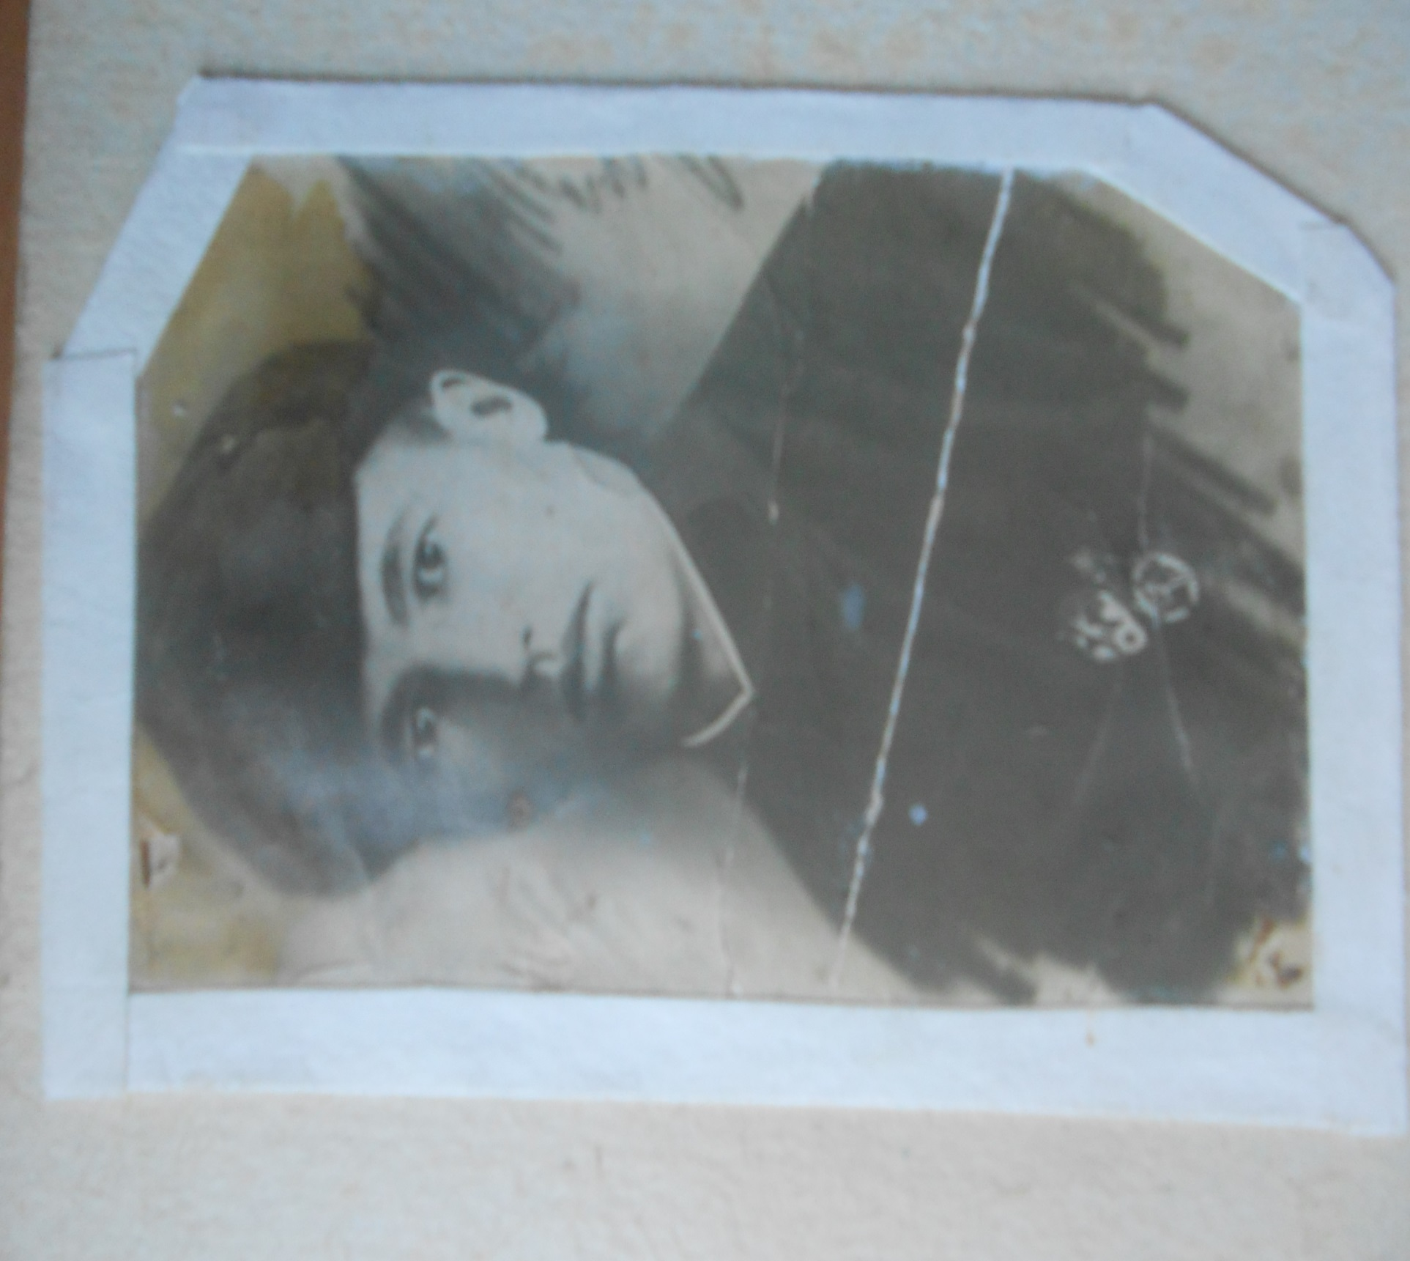

ФИО Назыров Ахметкарим

Годы жизни 1914-1941

Место рождения с.Новоатьялово Ялуторовского района